**宝鸡市渭滨区医疗保障局**

**2021年部门综合预算**

**目 录**

**第一部分 部门概况**

一、部门主要职责及机构设置

二、2021年年度部门工作任务

三、部门预算单位构成

四、部门人员情况说明

**第二部分 收支情况**

五、2021年部门预算收支说明

**第三部分 其他说明情况**

六、部门预算“三公”经费等情况说明

七、部门国有资产占有使用及资产购置情况说明

八、部门政府采购情况说明

九、部门预算绩效目标说明

十、机关运行经费安排说明

十一、专业名词解释

**第四部分 公开报表**

（具体部门预算公开报表）

**第一部分 部门概况**

**一、部门主要职责及机构设置**

（一）贯彻执行有关医疗保障工作的法律法规和政策规定，拟订并组织实施全区医疗保险、大病保险、生育保险、医疗救助等医疗保障方面的意见措施和计划规定。  
 （二）贯彻落实医疗保障基金监督管理办法，建立健全医疗保障基金安全风险防控机制，推进医疗保障基金支付方式改革。  
 （三）执行医疗保障筹资和待遇政策，统筹城乡医疗保障待遇标准，建立健全与筹资水平相适应的待遇调整机制。组织实施全区长期护理保险制度改革工作。  
 （四）根据省、市药品、医用耗材、医疗服务项目、医疗服务设施等医保目录和支付标准，健全完善我区医保目录和支付标准并组织实施。  
 （五）贯彻执行省、市药品、医用耗材价格和医疗服务项目、医疗服务设施收费等政策，建立医保支付医药服务价格合理确定和动态调整机制，建立健全价格信息监测和信息发布制度。  
 （六）贯彻省、市药品、医用耗材的招标采购政策并监督实施，指导全区药品、医用耗材的招标采购工作。  
 （七）制定并组织实施全区定点医药机构协议和支付管理办法，建立健全医疗保障信用评价体系和信息披露制度，监督管理纳入医保范围内的医疗服务行为和医疗费用，依法查处医疗保障领域违法违规行为。  
 （八）负责全区医疗保障经办管理、公共服务体系和信息化建设；负责全区异地就医管理和费用结算工作，开展医疗保障领域合作交流。  
 （九） 完成区委、区政府交办的其他任务。  
 (十）职能转变。区医疗保障局应完善全区统一的城乡居民基本医疗保险制度和大病保险制度，建立健全覆盖全民、城乡统筹的多层次医疗保障体系，不断提高医疗保障水平，确保医保资金合理使用、安全可控，推进医疗、医保、医药“三医联动”改革，更好地保障人民群众就医需求、减轻医药费用负担。

**二、2021年度部门工作任务**

依据部门2021年度主要工作，进行文字说明。因部门将整合至其他部门，没有编报年度部门工作任务的，要说明本部门承担的年度工作任务将根据机构改革情况和职能变化情况，在新部门统一反映。

**三、部门预算单位**

从预算单位构成看，本部门的部门预算包括部门本级（机关）预算和所属事业单位预算。纳入本部门2021年部门预算编制范围的二级预算单位共有2个，包括：

|  |  |  |
| --- | --- | --- |
| 序号 | 单位名称 | 拟变动情况 |
| 1 | 宝鸡市渭滨区医疗保障局 |  |
| 2 | 宝鸡市渭滨区医疗保障经办中心 |  |
| 3 | 宝鸡市渭滨区大病医疗保障服务中心 |  |

**四、部门人员情况说明**

截止2020年底，本部门人员编制21人，其中行政编制6人、事业编制15人；实有人员23人，其中行政6人、事业13人。单位管理的离退休人员3人。

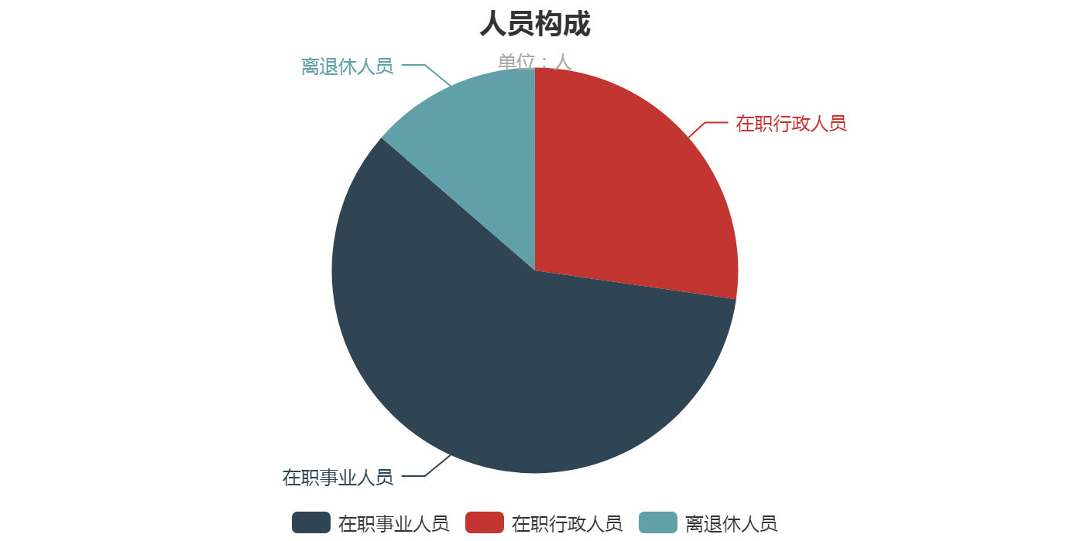

**第二部分 收支情况**

**五、2021年部门预算收支说明**

**（一）收支预算总体情况。**

按照综合预算的原则，本部门所有收入和支出均纳入部门预算管理。2021年本部门预算收入360.91万元，其中一般公共预算拨款收入360.91万元。2021年本部门预算收入较上年减少800.58万元，主要原因是医保资金区级配套等项目调剂到财政部门;2021年本部门预算支出360.91万元，其中一般公共预算拨款支出360.91万元，2021年本部门预算支出较上年减少800.58万元，主要原因是医保资金区级配套等项目调剂到财政部门。

**（二）财政拨款收支情况。**

2021年本部门财政拨款收入360.91万元。其中一般公共预算拨款收入360.91万元。2021年本部门财政拨款收入较上年减少800.58万元，主要原因是医保资金区级配套等项目调剂到财政部门;2021年本部门财政拨款支360.91万元，其中一般公共预算拨款支出360.91万元，2021年本部门财政拨款支出较上年减少800.58万元，主要原因是医保资金区级配套等项目调剂到财政部门。

**（三）一般公共预算拨款支出明细情况。**

1.一般公共预算当年拨款规模变化情况  
 2021年本部门当年一般公共预算拨款支出360.91万元，较上年减少800.58万元，主要原因是医保资金区级配套等项目调剂到财政部门。  
 2.支出按功能分类的明细情况  
 2021年本部门一般公共预算支出360.91万元，其中：  
 （1）社会保险经办机构（2080109）130.08万元，较上年增加22万元，原因是部门内人员工资增加。  
 （2）机关事业单位基本养老保险缴费支出（2080505）22万元，较上年减少1.1万元，原因是医保中心一名职工退休。  
 （3）行政单位医疗（2101101）11.2万元.较上年减少0.7万元，原因是医保中心一名职工退休。  
 事业单位医疗（2101102）2.80万元，较上年无增减变化。  
 （4）其他行政事业单位医疗支出（2101199）50万元，较上年无增减变化。  
 （5）财政对城乡居民基本医疗保险基金的补助（2101202）0万元，较上年减少480万元，原因是该项目调剂到财政部门。  
 财政对其他基本医疗保险基金的补助（2101299）0.72万元，较上年增加0.7万元，原因是涉核退役军人人数增加。  
 （6）行政运行（2101501）80.87万元,较上年增加18.29万元，原因是部门内人员工资增加.  
 事业运行（2101550）52.30万元，较上年增加4.47万元，原因是部门内人员工资增加。  
 （7）其他扶贫支出（2130599）10.90万元。较上年减少20.39万元，原因是贫困人口减少。  
 3.支出按经济分类的明细情况  
 （1）按照部门预算支出经济分类的类级科目说明。2021年医保系统一般公共预算支出360.91万元，其中：  
 工资福利支出（301）264.85万元,较上年增加38.29万元，原因是部门内人员工资增加。  
 商品和服务支出（302）24.55万元，较上年减少5.07万元，原因是压减支出。  
 对个人和家庭补助支出（303）6.85万元，较上年减少898.46万元，原因是医保基金区级配套等项目调剂到财政部门。  
 （2）按照政府预算支出经济分类的类级科目说明。2021年医保系统一般公共预算支出360.91万元，其中：  
 工资福利支出(501)211.38万元,较上年增加29.45万元，原因是部门内人员工资增加。  
 商品和服务支出(502)19.91万元，较上年增加0.65万元，原因是专项业务费增加。  
 对事业单位经常性补助支出(505)58.11万元，较上年增加3.11万元，原因是事业单位人员工资增加。  
 对个人和家庭补助支出(509)905.30万元，较上年减少898.45万元，原因是医保基金区级配套等项目调剂到财政部门。

 4、上年结转财政资金一般公共预算拨款支出情况。  
     （1）按功能支出分类。  
 本部门无2020年结转的一般公共预算拨款资金支出。  
     （2）按部门预算支出经济分类。  
     本部门无2020年结转的一般公共预算拨款资金支出 。  
     （3）按政府预算支出经济分类。  
     本部门无2020年结转的一般公共预算拨款资金支出。

**（四）政府性基金预算支出情况。**

本部门无当年政府性基金预算收支，并已公开空表。本部门无2020年结转的政府性基金预算拨款支出。

**（五）国有资本经营预算拨款收支情况。**

本部门无当年国有资本预算拨款支出，并在财政拨款收支总体情况表中列示。本部门无2020年结转的国有资本预算拨款支出。

**第三部分 其他说明情况**

**六、部门预算“三公”经费等预算情况说明**

本部门无2021年“三公”经费预算。

本部门无2020年结转的‘三公’经费支出。

**七、部门国有资产占有使用及资产购置情况说明**

截止2020年底，区医保局系统固定资产共计65.82万元。本部门所属各预算单位共有车辆0辆，单台价值20万以上的设备0台，2021年当年部门预算安排购置车辆0辆；安排购置单价20万元以上的设备0台（套）。

本部门无2020年结转的财政拨款支出资产购置

**八、部门政府采购情况说明**

本部门2021年无政府采购预算，并已公开空表。

本部门无2020年结转的政府采购资金支出。

**九、部门预算绩效目标说明**

2021年本部门绩效目标管理全覆盖，涉及当年一般公共预算当年拨款360.91万元。当年政府性基金预算当年拨款0万元，当年国有资本经营预算拨款0万元。

本部门无2020年结转的财政拨款支出涉及的绩效目标管理。

**十、机关运行经费安排说明**

本部门当年机关运行经费预算安排13.32万元。较上年增加1.73万元，原因是专项业务费增加。

本部门无2020年结转的财政拨款机关运行费支出。

**十一、专业名词解释**

1.机关运行经费:机关运行经费：指各部门的公用经费，包括办公及印刷费、邮电费、差旅费、会议费、福利费、日常维修费、专用材料及一般设备购置费、办公用房水电费、办公用房取暖费、办公用房物业管理费、公务用车运行维护费以及其他费用。
  
 2.“三公”经费:“三公”经费：是指用财政拨款安排的因公出国（境）费、公务用车购置及运行费和公务接待费。其中，因公出国（境）费反映单位公务出国（境）的国际旅费、国外城市间交通费、住宿费、伙食费、培训费、公杂费等支出；公务用车购置及运行费反映单位公务用车车辆购置支出（含车辆购置税）及租用费、燃料费、维修费、过路过桥费、保险费、安全奖励费用等支出；公务接待费反映单位按规定开支的各类公务接待支出。

**第四部分 公开报表**

**(具体部门预算公开报表)**